Alexis Leger, mai-juin 1940
(suite et fin)
Claude Thiébaut

Alexis Leger a donc quitté la France le mardi 18 juin au Verdon, à l’embouchure de la Gironde, à 18 heures, direction l’Angleterre, à bord du Madura. Il était monté à bord la veille, le lundi 17, dans l’après-midi, en compagnie de Geneviève Tabouis, de Pertinax et de quelques autres, tous transférés du Berkeley, Il y fut donc admis un des premiers puisque les opérations d’embarquement se sont poursuivies pendant toute la journée du 18.
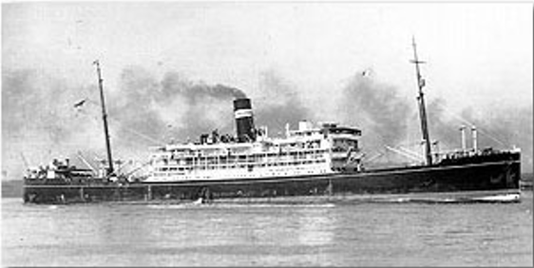
SS Madura, Archives de la compagnie P&O
Quand le capitaine du navire avait reçu par radio l'ordre de se dérouter vers Bordeaux (il arrivait de l’Océan indien et allait entrer dans la Manche), on lui avait annoncé qu'il aurait à y prendre 1.200 British refugees mais selon les historiens, il en aurait pris bien plus, 1500 selon Nicholas Rankin, 1.600 selon Nancy Caldwell Sorel, et pas seulement des Anglais. Les autorités portuaires de Falmouth, la destination du bateau, en ont compté 1.800. Des chiffres supérieurs ont circulé. Le capitaine n’arrêta les embarquements que lorsque la ligne de flottaison fut atteinte et même dépassée.
Au fil des heures, il fut pour les arrivants de plus en plus difficile de se trouver une place. Souvenirs de la petite Daphne Wall, 8 ans :
À bord, nos yeux tombèrent sur la vue la plus extraordinaire. Chaque pied carré du pont était couvert de corps qui dormaient enveloppés dans des manteaux et des couvertures. Ils semblaient des dépouilles fantomatiques dans le demi-jour même quelques-uns commençaient à remuer pour verser des thermos de thé dans des tasses.
Souvenirs de Simone Heath, une Française mariée à un Anglais :
Le Madura était construit pour transporter 500 personnes, nous étions environ 2.000. On m'a envoyée avec mon bébé (d'à peu près six mois) sur le pont inférieur. C'était si affreux ̶ puant, chaud et bondé ̶ que j'ai décidé de sortir pour aller jusqu'au pont supérieur. Mais quel problème ! J'ai eu à porter Philip au-dessus de ma tête pour être sûre qu'il puisse respirer. […] Cela a été un moment terrible.
Le Madura n’était pas un simple cargo, c’était un passager-cargo, un cargo-liner, doté de cabines, et transportait ordinairement des passagers dans d’excellentes conditions de confort. Avant 1933, il comptait 127 cabines de première classe et 91 de seconde classe, après d’importants travaux d’aménagement, il ne comptait plus que des cabines de première casse, mais presque moitié plus qu’auparavant : 170.
Alexis Leger a-t-il bénéficié d’une cabine ? On ne sait rien de sûr, à ce jour, des conditions matérielles dans lesquelles il a fait la traversée, et lui n’en a rien dit. Dans des circonstances ordinaires, on aurait pu en être sûr mais justement, les circonstances étaient exceptionnelles : les personnalités à accueillir étaient nombreuses et beaucoup de cabines étaient occupées depuis le départ de Mombasa. Beaucoup mais non toutes, certaines étaient libres : les 150 passengers enregistrés par les autorités portuaires à l’arrivée en Angleterre, qu’elles distinguent des 1.800 refugees montés à Bordeaux, n’occupaient pas la totalité des 170 cabines, Alexis Leger, un des premiers arrivés sur le bateau, a donc eu plus de chance que beaucoup de se voir attribuer une cabine. D’autant que certains passagers, arrivés après lui, y compris de conditions modestes, ont bénéficié d’une cabine, par exemple Daphne Wall et ses parents.
Au cas très improbable où il n’aurait pas disposé d’une cabine, Leger a pu échapper au pont inférieur et comme d’autres, faire la traversée dans un des espaces communs des ponts supérieurs, dans des conditions certes moins confortables que dans une cabine mais il n’aurait pas été le seul à devoir faire contre mauvaise fortune bon cœur. Albert Cohen par exemple, le futur auteur de Belle du seigneur (1968), déjà connu à l’époque, a dormi « étendu sur le billard du salon [et] sa femme et sa fille, à même le plancher ».
Le premier mouvement du Madura, si lent, si calme, a dû pour tous être bien agréable, pour Alexis Leger pas moins que pour quiconque après tant d'inquiétude, d'hésitations et tant d'obstacles finalement surmontés. D'autant qu'il faisait très beau. Plusieurs ont eu un regard pour « le sable blanc qui brillait au soleil, les grands pins au bord de la plage, une centaine de bateaux à l'ancre dans le port ».
Enfin, le 18 juin, à 6 heures du soir, nous avons levé l'ancre. La journée avait été grise, avec quelques ondées, mais le soleil avait fini par se montrer. La mer était bleue, et calme comme un lac. Nous avons mis le cap à l'Ouest et bientôt nous avons perdu de vue les côtes de France. [...] Il y a eu ce soir-là un coucher de soleil magnifique, rayé de barres cramoisies, orangées, violettes. La côte avait disparu ; nous étions loin de partout ; loin des angoisses et de l'agonie de la douce France.
Autre évocation de cette heure exquise :
Avec un soleil brillant en train de se coucher et la silhouette paisible de la côte française dans le lointain, il était difficile de réaliser que la France était arrivée à sa fin.
Qui étaient tous ces gens ? L'ordre de mission reçu par le capitaine avait annoncé 180 embassy Staff, en application du plan Aeriel mis en œuvre par les Anglais pour que leur personnel diplomatique en poste dans toute l’Europe rentre au pays via Bordeaux, les diplomates anglais en fait embarquèrent presque tous sur le Berkeley. Selon la journaliste américaine Virginia Cowles et son confrère Alexander Werth, des personnes fort diverses se trouvaient à bord, en général de conditions plutôt aisées,
des banquiers, des officiels, des ministres du cabinet, des épouses, des enfants, des soldats, des nurses, des hommes d'affaires, des dames invalides, des colonels à la retraite, des tantes accompagnant leurs nièces et cinquante ou soixante journalistes, [...] quelques centaines de Français, ...
des hommes d’affaires de Bordeaux, journalistes de Paris, Anglais de Belgique en train d’accomplir leur deuxième ou troisième exode, et aussi quelques colonels en retraite assez décontenancés, de ceux qui se sont fixés sur la Côte d’azur et qui sont bien les derniers au monde à s’attendre à un tel bouleversement de leur existence rangée.
N.C. Sorel nomme nombre de journalistes anglais, regroupés sur les ponts supérieurs, ce qu'elle appelle The Fleet Street contingent, Fleet Street étant cette rue de Londres, près de Westminster, où les journaux ont longtemps eu leur siège et qui est devenue le symbole de la presse britannique.
A. Werth confirme :
Dans le même panier tous les œufs venus à Paris de Fleet Street, de Printing House Square, de Cross Street (Manchester). Si le bateau avait coulé, la presse britannique y aurait perdu d'un coup tous ceux qui entendent quelque chose aux affaires de France. Le problème de leur trouver des situations à Londres eût été résolu ! Ils étaient tous là.
Suivent, sur une page entière, leurs noms avec pour chacun quelques mots de commentaire. Il y avait, entre autres,
la gentille et toujours souriante Jose Sherdcliffe, du Daily Herald, l'équipe grave et sérieuse du Daily Telegraph, Wareing et Hugh Green, les braves garçons jeunes, naturels et spontanés du Daily Express. [...] Du Times il y avait Thomas Cadett, l'air très croisière dans son pullover jaune serin [...], de l'INS Mickey Wilson [qui] est, comme chacun sait, un Irlandais de l'Ulster, mais il s'est assimilé à merveille l'accent et l'allure endiablée des journalistes américains.
Hugh Carleton Greene, nommé par Werth, était le plus jeune frère du romancier Graham Greene, il avait été le principal correspondant du Daily Telegraph à Berlin dont il avait été expulsé par les Nazis en mai 1939, en même temps que Eustace Wareing, lui aussi présent sur le Madura, puis chassé, avec d’autres, de ses différents postes à Varsovie, Amsterdam et Paris par l’avancée des forces allemandes.
Pendant toute la traversée, l'ambiance parmi les nombreux journalistes anglais fut plutôt festive. « Cette aventure était visiblement de [leur] goût » note Alexander Werth, à l'évidence tous partageaient l'avis du Secrétaire de l'Ambassade de Grande-Bretagne à Paris, Mallet, le seul des « officiels » britanniques à ne pas avoir fait le voyage sur le Berkeley, qui « ne paraissait pas envier ses collègues de l'ambassade, apparemment plus à leur aise dans leur navire de guerre ». « L'alcool à la différence de la nourriture, ne manquait pas » et question nourriture, elle était certes pour tous rationnée mais certains passagers des ponts supérieurs avaient pris leurs précautions avant d’embarquer si bien qu’ils furent à même d’améliorer l’ordinaire. Virginia Cowles, par exemple, put partager avec ses plus proches amis, au petit déjeuner, l’ample provision de caviar et de foie gras qu’elle avait constituée.
La traversée fut, par certains, vécue comme une croisière, avec tous les plaisirs associés dont le moindre n'était pas d'afficher ses privilèges aux yeux de « la foule qui couvrait les ponts ». On peut se demander si Alexander Werth est très fier de ses collègues quand il écrit :
Dans notre petit coin du pont, nous avions à côté de nous une jeune et jolie Anglaise, mariée à un Anglais, metteur en scène de cinéma. Elle venait de Bruxelles, et prenait les choses du bon côté. Une autre de nos compagnes, une jeune femme, alla jusqu'à se faufiler parmi la foule qui couvrait les ponts, vêtue d'un de ces voyants pyjamas de plage dans le style de Juan-les-Pins.
D'où l'amertume teintée d'ironie de certains des passagers anonymes, d'origine plus modeste, pour qui la traversée n'a pas été une fête, quand ils découvriront, à la lecture de certains récits, qu'il n'en fut pas de même pour tous. Faute d'avoir été vus eux-mêmes, ils n'y apparaissent pas. Daphne Wall vise explicitement le récit d'Alexander Werth quand elle écrit :
Aucune mention de gens comme nous, nous n'étions pas assez importants pour être visibles. Je me rappelle comme il était difficile de contourner une forêt de grandes personnes. La liste des passagers était un extraordinaire mélange de noms distingués comme le baron Rothschild et la fille de Marie Curie, Ève, ainsi qu'à peu près tous les représentants de la presse britannique travaillant en France. Le regard porté par les journalistes sur tout ce qui se passait était différent du mien ; ils se connaissaient tous entre eux, et […] semblent avoir fait la fête la plupart du temps...
Le danger pourtant était réel : le 8 juin 1940, le porte-avions Glorious avait été coulé avec ses deux escorteurs, l’Ardent et l’Acasta, par deux croiseurs allemands, faisant près de 1.500 morts. C’était loin dans le Nord, devant la Norvège, mais les derniers passagers montés à bord du Madura ont forcément dû faire savoir autour d’eux que, la veille, le 17, tout près, au large de Saint-Nazaire, dans une zone que le Madura allait traverser, le paquebot britannique Lancastria avait été coulé par l'aviation allemande, causant plus de 4.000 morts.
Beaucoup de têtes connues pour par ?Alexis Leger dans tout ce beau monde, sinon des diplomates anglais mais au moins les journalistes. Parmi les personnalités autres que britanniques, il connaissait sans doute Štefan Osuský, membre du Comité national tchécoslovaque, et le ministre belge de la Santé, Marcel-Henri Jaspar, et peut-être aussi le journaliste républicain espagnol, Manuel Chaves Nogales, réfugié en France. Parmi les Français, il connaissait forcément l'ancien ministre de l'Air du Front populaire, Pierre Cot, le baron Edmond de Rothschild, Ève Curie et le dramaturge Henry Bernstein (ils qui? n’étaient plus amants mais étaient demeurés amis), et Georges Gombault, célèbre journaliste parlementaire, et encore Philippe Barrès (le fils de Maurice), journaliste de droite hostile au national-socialisme. En même temps que Geneviève Tabouis et Pertinax avaient été transférés du Berkeley sur le Madura un grand patron de presse, Émile Buré, actuel directeur du quotidien L’Ordre (depuis 1929) après l’avoir été de L’Éclair, puis de L’Avenir. Autres journalistes à bord, André Glarner, longtemps en charge, à L’Excelsior, de la rubrique diplomatique et travaillant actuellement pour l’agence de presse anglaise The Exchange Telegraph Company. Albert Cohen était sans doute connu d’Alexis Leger puisqu’il avait occupé, de 1926 à 1931, à Genève, un poste de fonctionnaire attaché à la division diplomatique du Bureau international du travail. Celui que Leger connaissait le mieux était sans doute Pierre Comert, qui avait été à Paris le directeur du Service d'information et de presse du Ministère des Affaires étrangères jusqu'à l’époque des accords de Munich, « le gentil Comert », dont Alexis Leger restera proche toute sa vie. À bord se trouvait aussi l’académicien André Maurois, connu de Leger pour des raisons plus personnelles.
Embarqués sur le même bateau que lui, il est difficile d’imaginer qu’Alexis Leger n’ait rencontré aucune de ces personnalités, sauf à admettre que les Français, et spécialement le petit groupe auquel il s'était joint sur le Berkeley et qu'il avait suivi sur le Madura, ne se soient pas mêlés aux autres passagers. Ce qui est très vraisemblable.
Comment auraient-ils pu ? À la différence des Anglais, qui rentraient chez eux, aucun des Français n'avait le cœur à faire la fête. Virginia Cowles confirme : lors de l'embarquement, nombre de Français avaient « grimpé à bord en pleurant convulsivement au moment de se séparer de leurs proches, incertains de savoir s'ils reverraient jamais leur terre natale ». Et Alexander Werth, quand il avait rencontré Geneviève Tabouis et Pertinax à Bordeaux quelques jours plus tôt (il ne les a apparemment pas revus à bord), avait noté leur « air attristé », « atterré et torturé d'angoisse », « c'était un enterrement ». Julien Cain, qu’il a vu à bord, était de tous le plus affecté, « torturé » écrit-il, au point de quitter in extremis le navire :
Peu avant l'appareillage, il se passa à bord parmi les Français quelques incidents étranges. Plusieurs d'entre eux furent pris d'une crise de conscience. Ils s'aperçurent qu'ils ne pouvaient pas, qu'ils ne désiraient pas quitter leur pays, quelque grands que fussent les risques et les souffrances probables. Déjà la nouvelle de l'arrestation de Mandel avait clairement indiqué le début d'une grande campagne d'antisémitisme dans « la France de Pétain ». Et cependant, quelques heures avant le départ, Julien Cain me demanda s'ils ne pourraient pas, lui et sa femme, être ramenés à terre. « C'est un drame ! Ma femme ne veut pas quitter la France ; et moi ̶ eh bien, moi non plus. » Il était torturé. Peu après, une vedette amena à bord quelques passagers de plus, et remmena les Cain sur la terre de France. Et avec eux plusieurs autres Français. À la dernière minute, ils avaient décidé, quoi qu'il dût leur arriver, de ne pas quitter la patrie. Il y avait eu parmi les Français plusieurs crises de conscience analogues.
Une question se pose : puisqu’Alexis Leger connaissait nombre de passagers et en était connu, pourquoi, dans les récits de la traversée qui nous sont parvenus, est-il de tous celui dont le nom apparaît le plus rarement. Un chercheur a tenté de dresser la liste des passagers du Madera, Alexis Leger n’y figure pas. Manifestement, rares sont ceux qui l’ont vu. Alexander Werth, qui nomme tous ceux qu'il a reconnus sur le bateau ̶ et ils sont très nombreux, aurait nommé Leger s’il l’avait aperçu (comme il a fait pour Jules Cain), ou avait seulement su qu’il était à bord, or il n’en a rien fait. Que Werth n’ait pas mentionné le peintre anglais Anthony Gross qui allait, dès son arrivée en Angleterre, comme peintre officiel des armées, devenir célèbre pour ses gravures et aquarelles représentant les défenses côtières de son pays et les soldats à l'entrainement, ni un jeune belge de 16 ans, un certain Francis de Marneffe, appelé plus tard à un brillant avenir comme pilote dans le RAF puis comme psychiatre aux États-Unis, ni Anne McLaren, 13 ans, la future figure majeure de la biologie du développement en Grande-Bretagne, rien de plus explicable, comment aurait-il pu, mais Alexis Leger ?
Si celui-ci a pu bénéficier d’une cabine, il ne semble pas qu’il en soit sorti, et s’il n’en a pas bénéficié, à l’évidence, il a su se faire discret.

La traversée
Le Madura, pendant toute la traversée, ainsi qu’un autre cargo, le Nariva, furent escortés par l'Arethusa, un croiseur léger, et le Whirlwind, un destroyer. Au Verdon il avait laissé, entre autres, le Massilia, en partance pour l'Afrique du Nord.
Question nourriture, le capitaine a fait avec les moyens du bord, lesquels étaient limités : le bateau avait quitté le Kenya, deux mois plus tôt, l'afflux de passagers n'avait pas été prévu et il n'avait pas pu se réapprovisionner à Bordeaux. Les rations pour tous furent limitées, certains mangèrent avec leurs doigts, mais un service minimum a bien été assuré :
Le capitaine n'avait pas eu l'occasion de reconstituer les provisions alimentaires mais des rations satisfaisantes existaient pour offrir à chacun, au petit-déjeuner, du thé et du pain et au dîner, un peu de viande, un peu de riz et une pomme de terre.
Question ambiance, chacun savait le danger tout proche. Le 18 au soir, peu avant le départ, dans le vacarme des tirs de DCA, comme tous les passagers du Madura, Alexis Leger a pu voir dans le ciel, un chasseur français abattre un bombardier allemand, un Dornier-17 au témoignage d'un des passagers, Maurice Boyer-Thomas, pilote lui-même. Il se serait écrasé dans l'estuaire, « tout près de notre bateau ». La petite Daphne Wall n'a rien vu mais tout entendu, d'où sa très grande peur :
Juste avant le départ, il y eut plus de cris perçants d'avions et quelque chose comme le bruit d'un immeuble s'écrasant sur le pont. Dans la petite cabine qui nous avait été donnée à ma mère et à moi il n'y avait qu'un gilet de sauvetage et pendant qu'elle l'attachait sur moi et que nous attendions que le bateau coule, ma pensée était que je savais nager et elle pas. Mais à nouveau, nous avons eu de la chance et le bateau n'a pas été touché, en fait l'avion qui nous attaquait avait été envoyé à l'eau par un des derniers chasseurs de l'aviation française encore en l'air.
Leger a évoqué cet événement dans le mémoire qu’il a adressé au Gouvernement français, depuis les États-Unis, en novembre 1940, en en gonflant l’importance :
Le navire anglais sur lequel il voyageait, attaqué trois fois par des avions allemands, s’était trouvé défendu par des avions de chasse français.
En privé, il a confié à Lelita, son amie cubaine, être « passé à travers des attaques de sous-marins et d'avions ; l'aile de la mort m'a frôlé trois fois de près ».
Alexander Werth, en général très fiable, ramène l'événement à des proportions plus modestes :
Un avion allemand s'est mis à décrire des cercles au-dessus de nous, mais il a été mis en fuite par un chasseur français. Pendant qu'ils nous survolaient, l'on entendait le crépitement des mitrailleuses. Les deux appareils filèrent jusqu'au-dessus de l'autre rive de l'estuaire, dans la direction de Royan, et le bombardier allemand s'écrasa sur le sol et flamba. Nous avons entendu une détonation et quoique la visibilité fût faible, nous voyions fort bien dans le lointain les flammes et la fumée. Le même jour, plus tard, nous avons entendu des bombes qui tombaient quelque part en amont.
Le bateau aurait aussi été attaqué par un sous-marin a-t-il confié dans une lettre à Marthe de Fels, son amie de Paris, de Varengeville et d'ailleurs ̶ qui l'a répété à une troisième, Hélène Hoppenot ̶ « à quatre reprises [il a] failli être envoyé au fond de l'eau. Il avait commencé à accrocher sa ceinture de sauvetage quand la torpille du sous-marin, qui les poursuivait, manqua son but ».
Virginia Cowles se trompe quand elle croit pouvoir affirmer qu'au contraire, la traversée de bout en bout a été tranquille du seul fait qu’« aucun sous-marin n’a été aperçu ». Alexander Werth, sur lequel elle s’appuie, ne disait pas exactement cela. Il a signalé que le Madura a bel et bien échappé à un torpillage (même si ce n’est pas quatre) au début de la traversée, mais c’est seulement à propos de la suite de la traversée qu’il note que « les hommes d'équipage du Madura se relayaient pour guetter les sous-marins ; mais il ne s'en est pas montré ».

L'arrivée en Angleterre
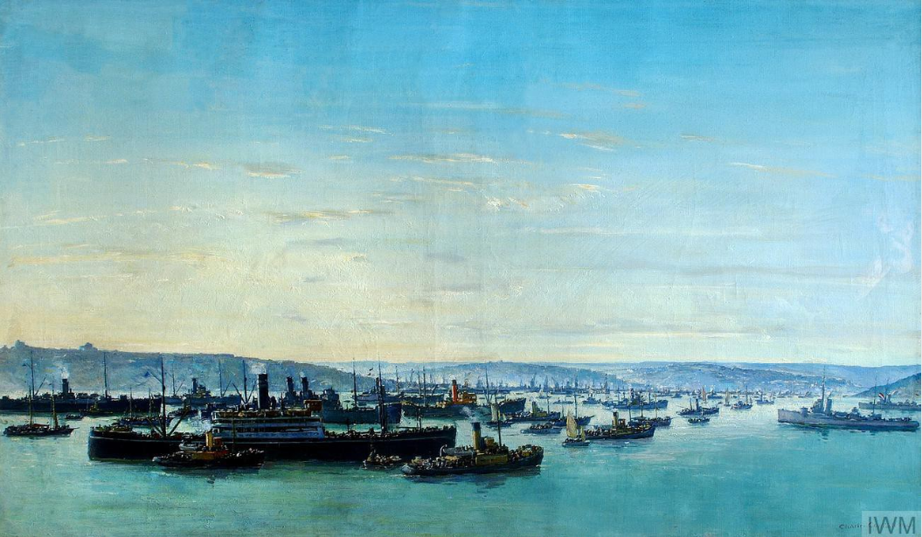

BORDEAUX REFUGEES AT FALMOUTH

BORDEAUX REFUGEES AT FALMOUTH

BORDEAUX REFUGEES AT FALMOUTH

BORDEAUX REFUGEES AT FALMOUTH
Bordeaux Regugges at Falmouth
Tableau du peintre Charles Ernest Cundall
Le Madura est arrivé devant Falmouth, le jeudi 20 juin, à 6 heures du matin, après trente-six heures de navigation. Alexis Leger dans la biographie de ses Œuvres complètes, a bien indiqué cette date du 20, au risque qu'un lecteur ne remarque que quatre jours pour aller de l'estuaire de la Gironde, qu'il a dit avoir quitté le 16, jusqu'à Falmouth, à l'entrée Nord de la Manche, en face de Brest, c'est bien trop. Ève Curie, Maurice Boyer-Thomas, le journaliste Paul-Louis Bret, qui était du voyage, donnent la date du 21. Ils font erreur. La date du 20 est bien celle qu’ont enregistrée les autorités du port de Falmouth. Il est arrivé à Leger de donner lui aussi la date du 21. Alexander Werth, évoquant plus tard l'invasion de l'Allemagne par la Russie, le 22 juin 1941, dont alors il rendait compte, dit être arrivé à Falmouth le 22 juin 1940, un an avant jour pour jour, c'est là encore une erreur mais volontaire cette fois, dont le but est de souligner une coïncidence imaginaire.
« Presqu'une journée entière nous fûmes ancrés dans la baie de Falmouth » précise Werth. Parmi beaucoup d’autres bateaux. Le débarquement a pris une journée entière. Les passagers ont continué à ne pas être tous traités à la même enseigne, l'attente fut plus longue pour certains que pour d'autres, certains ont eu droit à une passerelle (gang-plank), d'autres à une échelle de corde (rope-ladder), y compris les femmes et les enfants.
Les formalités administratives se sont pour tous bien passées, d’autant mieux pour Leger qu’il a pu présenter un passeport diplomatique. De l'avis général, l'accueil a été aussi efficace que sympathique. Nombre d’habitants ont spontanément entouré les refugees. Les sœurs Maisie et Evelyn Radford par exemple, très impliquées dans la vie musicale locale, mirent à la disposition des autorités le Princess Pavilion (c’est encore aujourd’hui une salle de spectacle) où chaque année depuis 1923 elles montaient un opéra.
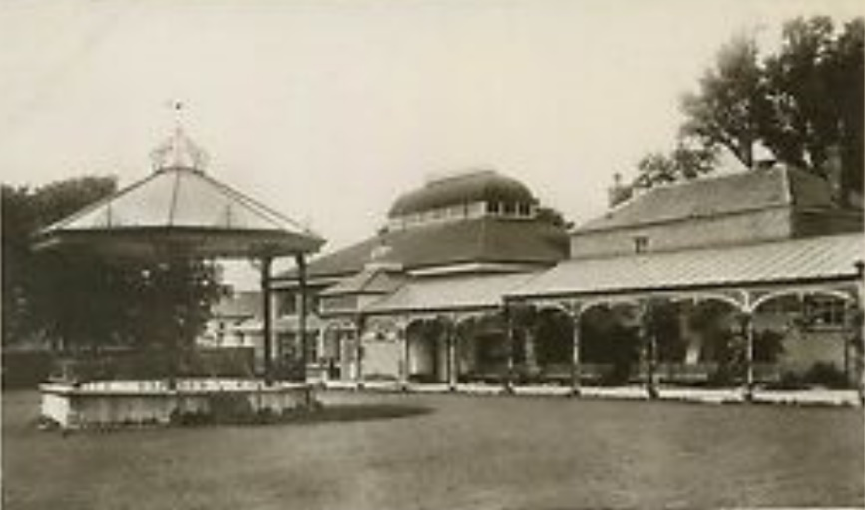
The Princess Pavilion, Falmouth
Témoignage de N.C. Sorel :
[Les passagers] ont été rejoints par une troupe de femmes qui maternellement nous ont passé de la limonade et des sandwichs et en même temps répétaient aux voyageurs fatigués l'assurance que maintenant qu’ils étaient en Angleterre tout irait bien…
de S. Heath :
A notre arrivée à Falmouth, quel contraste : des gens nous attendaient pour nous souhaiter la bienvenue. Il y avait un tas de filles très élégantes toutes vêtues de blanc et très correctes. C'était un autre monde. [...] Je fus très impressionné par la beauté et l'élégance des filles. Pendant les formalités, elles emmenèrent Philip [son bébé]. Quand elles me l'ont ramené, il était tout propre et charmant. J'étais tellement contente à cause de ce qu'il avait souffert sur le bateau. Nous étions exténués.
de Daphne Wall :
Dans le grand hall où nous procédions aux formalités, régnait une motivation et un calme extraordinaires comme si chacun savait à quoi il devait s'attendre et était fortifié pour les épreuves à surmonter. Des dames en uniforme du WVS [Women's Voluntary Service, Service des Femmes Volontaires] nous donnaient à manger, des boissons et de la sympathie. Et puis soudain, nous étions dans le train pour Londres.
Alexis Leger n’a été privé de cet accueil charmant que dans l'hypothèse où son ami Lord Vansittart, dûment prévenu de son arrivée et chez qui il allait demeurer, à Denham, lui aurait envoyé une personne pour le prendre à Falmouth. Mais le poète-diplomate, dans la biographie de ses Œuvres complètes, écrit lui-même qu’il a d’abord séjourné à Londres avant d’être accueilli à Denham. Ce qui est très probable. Au vu des circonstances dans lesquelles l’embarquement s’était fait en France et des difficultés des communications, Vansittart n’avait pas dû pouvoir être prévenu de l’arrivée de Leger, sur quel bateau, dans quel port et à quelle heure. Il est d’autant plus probable que celui-ci a rallié Londres avec ses compagnons de voyage qu’un témoin, Paul-Louis Bret, embarqué sur le même bateau, affirme que tous prirent le train. Le « lendemain [de leur arrivée], ils se logèrent tous à Londres au Regent Palace, ce faux palais de céramique qui sent la bière et le désinfectant, derrière Picadilly Circus ».
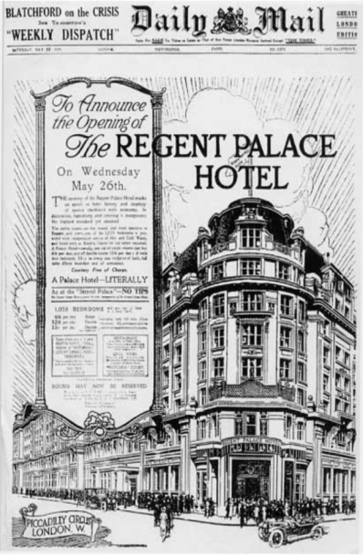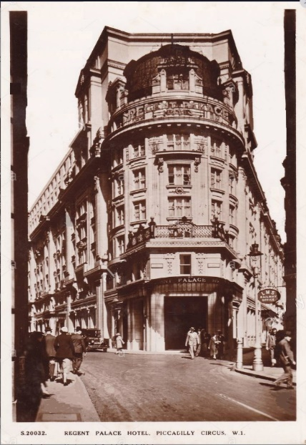
Le Regent Palace Hotel à l’ouverture en 1915 et dans les années 1940
Aucun des passagers n’a évoqué une première nuit qu’il aurait passée à Falmouth avant de prendre le train alors que plusieurs disent être parti pour Londres par le train le jour même de leur arrivée. De Falmouth à Londres-Paddington par le train, il faut compter au minimum 6 heures. Il semble bien qu’Alexis Leger, ses compagnons de voyage et la plupart des passagers auront passé la nuit du 20 au 21 dans le train. Arrivée pour tous à Londres tôt le matin, le 21 juin.
Qui se penchera sur la suite, le séjour en Angleterre, le départ de Glasgow, cette autre traversée jusqu’à Halifax et à nouveau le train jusqu’à New York ?

Conclusions
Il y a un plaisir à mener ces recherches, mais sont-elles de quelque utilité ? « Il faut instruire et plaire / Et conter pour conter me semble peu d'affaire » a dit le fabuliste, en l’occurrence, qu’avons-nous appris que nous ne sachions déjà.
D’abord une confirmation : quand le poète évoque sa vie, ici comme ailleurs, il est quelquefois approximatif, mais les nombreux témoignages consultés montrent qu’il ne l’est pas plus ni moins que beaucoup d’autres. Dans sa correspondance privée, il exagère les dangers qu’il a courus ? D’abord les risques étaient réels, ensuite la tentation d'en rajouter quand on a vécu un événement dramatique est une tentation très répandue.
On a parlé de stratégie. On le peut mais dans quelques cas seulement. Dans la biographie de la Pléiade, il n'évoque aucune attaque mis on l'a vu, dans le mémoire qu’il a adressé au Gouvernement français, depuis les États-Unis, en novembre 1940, il évoque une importante attaque dont le Madura aurait été la cible et en souligne lui-même l'importance pour son plaidoyer justificatif :
Le navire anglais sur lequel il voyageait, attaqué trois fois par des avions allemands, s’était trouvé défendu par des avions de chasse français, ce qui attestait encore, à la date du 17 [juin], et la poursuite intégrale de la lutte militaire française contre l’Allemagne, et la poursuite intégrale de la collaboration franco-britannique.
Les autres témoins n’ont vu, qu'une fois, et non pas trois, un avion allemand, et non pas plusieurs, attaqué par un avion français, pas plus, alors que le bateau était encore devant Le Verdon. Il n’est pas sûr du tout que le Madura ait été concerné, l'avion allemand ne s'est pas écrasé tout près, dans l'estuaire, plus loin, sur l'autre rive, à l'horizon. Mais cette bataille aérienne supposée est nécessaire à Leger pour mieux convaincre du fait qu’au moment de son départ, en juin, la France résistait efficacement à l’envahisseur et que donc, il n’avait quitté le territoire national et « sauvegardé sa disponibilité d’Agent des services extérieurs de l’État » que pour résister bientôt à sa façon, en parfaite cohérence avec l’action gouvernementale.
Stratégiques encore les lacunes et les approximations quant au départ de Bordeaux. Dans sa biographie à la troisième personne, si objective apparemment, il écrit :
« S'embarque le 16 juin, dans l'estuaire de la Gironde, sur un cargo anglais à destination de l'Angleterre ».
La formulation est aussi lisse et naturelle que le glissement du bateau quittant son mouillage, chaque détail est vrai, l'ensemble coule de source... En réalité elle masque le fait qu'il traversait la période la plus agitée de toute sa vie. Identifier ce qu'il tait révèle les sources de tension.
Le choix de faire silence sur le fait qu'il ait d'abord embarqué sur le Berkeley a été réfléchi. Monter à bord d'un navire de guerre d'une puissance étrangère, quand on est, comme lui, un diplomate, fût-ce en disponibilité, n'est pas possible sauf autorisation explicite, d'où le transfert sur le Madura, un navire anglais, certes, mais civil. Ne pas mentionner son passage sur le Berkeley, dans sa situation, c'est écarter le risque qu'une accusation de haute trahison n'aggrave son cas. Alexis Leger a toujours été très attentif à cette problématique, par exemple, au sujet de ce qu'il perçoit comme conseiller littéraire à la Library of Congress, il insiste bien sur le fait que « la situation aménagée là en sa faveur ne relève d'aucun budget officiel américain mais d'une libre dotation privée ».
Ces observations peuvent conduire à des considérations non dénuées d'intérêt. Car, qu'il s'agisse de son passage sur le Berkeley, en juin 1940, ou de l'origine des fonds qui lui ont été versés à Washington à partir du printemps 1941, la prudence dont il fait preuve pouvait s'expliquer aussi longtemps qu'il se savait menacé d'un procès politique en bonne et due forme, comme au temps de la Commission d'enquête parlementaire, jusque dans les années 50 donc. Mais pourquoi cette prudence perdure-t-elle dans les années où il conçoit et rédige, jusqu'en ses plus simples détails, le volume de la Pléiade ? La tentation est grande de penser qu'Alexis Leger, jusqu'au plus grand âge, n'a cessé d'être ou de se croire l'objet d'un procès inique.
Il dit s'être embarqué le 16, c'est possible même si la date du 17 est plus probable, mais cette hésitation pour nous est sans importance, ce fut quelques heures avant ou après minuit,. Ce qui par contre importe, c'est qu'il taise le fait qu'il ne quittera la France que le 18. Résultat, nombre de lecteurs retiennent la date du 16 comme étant celle de son départ. Là encore, la présentation des faits a été murement réfléchie : il aurait indiqué être parti le 18 juin, ses lecteurs auraient immédiatement pensé à un éventuel rapport entre ce départ et l'appel du général de Gaulle, du moins les lecteurs français car pour les Anglais, la date du 18 juin est automatiquement associée à Waterloo. Or, de rapport entre l'appel du Général et le départ de Leger, il n'y en a pas : l'appel a été diffusé sur les ondes de la BBC tard dans la soirée, après que le Madura eut quitté son mouillage devant Le Verdon, à 18 heures. S'il avait mentionné le 18 juin comme étant la date de son départ effectif, il lui aurait fallu, dès lors, évoquer cet appel ne serait-ce que pour préciser qu'il ne s'agit que d'une coïncidence, cette option revenait à attirer l'attention sur une problématique qui fera débat mais qui alors n'était pas d'actualité, celle du rapport entre les deux hommes. La solution choisie, qui consiste à faire disparaître toute mention de la date du 18 juin, résout le problème. Quant à la question de ses rapports avec de Gaulle, Leger l'abordera à son heure, avec ses armes, dans son grand'œuvre, le volume de ses Œuvres complètes.
Insister sur la date du 16, c’est aussi confirmer que la décision de quitter la France est antérieure à la déclaration radiodiffusée du maréchal Pétain le 17 à midi trente, celle où il décide la fin des combats et annonce qu’il va demander aux Allemands les conditions de l’armistice. « Nombre de réfugiés quittèrent la France par conviction ou par nécessité », pour Leger comme pour les juifs, ce fut par nécessité, pour échapper aux Allemands et l'on aurait tort (et on a eu tort) de donner une signification politique, son départ n’est en rien une protestation, bien au contraire. Il s'est employé à en persuader les tenants du nouveau régime et, dans le mémoire qu'il fait remettre au Maréchal et où il expose les raisons de son départ, il affirme n'avoir quitté la France qu'avec l’idée de continuer à servir son pays.
Notre recherche permet de revenir sur la question des options politiques de Leger dans ses rapports avec Pétain comme avec de Gaulle. On lui a demandé d’écrire ses mémoires, sa famille (Abel Dormoy) l’a souhaité, un contrat a presque été signé avec un éditeur américain, la presse s’en est fait l’écho. Il ne les a pas écrits ni publiés. Le volume des Œuvres complètes dans la collection de la Pléiade, paru en 1972, est censé répondre aux questions sur son pacifisme et son bellicisme supposés. Nous n’y trouvons pas notre gré.
Le volume tait en effet que ce n’est pas sans raison que certains, à la Libération, évoqueront son « vichysme ». Ses derniers biographes osent aborder le sujet de sa proximité avec Pétain, jusqu'en 1941. On sait maintenant les efforts qu’il a déployés pour convaincre, notamment l’ambassade de France à Washington, qu’il n’était en rien un opposant au nouveau régime. De fait, il a fait jouer son amie Louise Weiss, qui avait ses entrées dans le Gouvernement de Pétain, pour intervenir en sa faveur auprès du ministre de la Justice et pour épargner à sa mère les conséquences liées à la dénationalisation dont il a été l’objet en octobre 1940. Cette dénationalisation elle-même, dans un premier temps, ne l’a pas révolté contre le régime, il y a vu une erreur qu’il a espéré voir corrigée. C’est seulement en 1942 qu’il manifestera, la même année qu’Hoppenot et de quelques autres, son opposition au Régime de Vichy (sans pour autant rejoindre la France libre).
Il s'en est expliqué lui-même en 1965, dans son monumental Honneur à Saint-John Perse, il a d'abord vu en Pétain, avec plusieurs millions de Français, l'initiateur d'une « politique de résistance dans les limites de l'Armistice », il a rompu avec lui lorsqu'il sera clair que celle-ci est devenue « politique de la collaboration spontanée avec l'Allemagne, tendancieusement poussée jusqu'à la violation en sa faveur des clauses de l'Armistice ».
Il a fallu des années pour que Saint-John Perse mette au point cette stratégie de défense, avec Honneur à Saint-John Perse d'abord puis avec le volume de ses Œuvres complètes, cela n’a pas été facile, il y a finalement perdu la santé. Est-il parvenu à convaincre de la justesse de ses choix ?
Ce que suggère notre étude, qu'il soit demeuré, à bord du Madura, cloîtré dans sa cabine, au cas probable où il en a disposé, ou que sinon il ait su se faire discret, c'est qu'il avait conscience, s’il se montrait, qu'il lui faudrait, dans l’urgence, improviser chacune de ses prises de paroles devant des interlocuteurs fort différents, excités par la succession de nouvelles aussi importantes que contradictoires, l'appel de Pétain d'abord, l'appel de De Gaulle ensuite. De cela il se savait incapable.
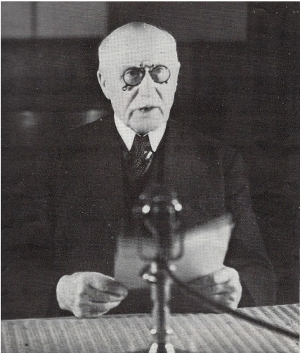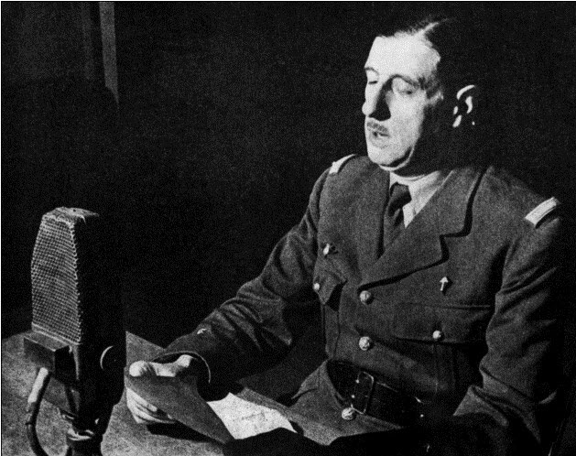
Philippe Pétain, 17 juin, 12 heures 30 ̶ Charles de Gaulle, 18 juin, 22 heures
La déclaration radiodiffusée de Pétain du 17 avait été entendue par certains passagers avant qu'ils n'embarquent, La petite Daphne Wall s'en souvient :
Je me rappelle être assise en rond avec un groupe de grands personnes en train d'écouter une vieille voix fêlée : celle de l'ancien grand maréchal Pétain nous disant que la France ne pouvait plus combattre. Les adultes étaient silencieux, tout pâles.
Ceux qui, fort nombreux, rejoignirent le bord dans la journée du 18 y amenèrent avec eux les journaux du matin, chacun pouvait donc en avoir une connaissance précise.
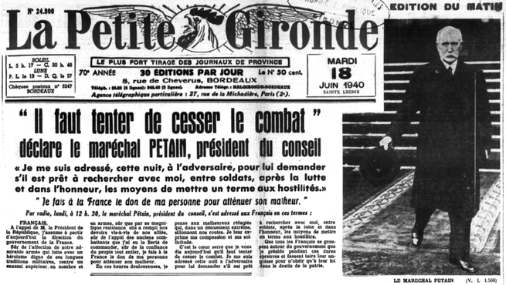
La Petite Gironde, Bordeaux, 18 juin 1940
Quant à l'appel du 18 juin, dès le matin du 19, on sut à bord qu'un certain général de Gaulle s'était exprimé la veille au soir sur les ondes de la BBC, qu'il appelait les Français à le rejoindre à Londres pour poursuivre les combats. Sur le pont inférieur on l'a ignoré et Daphne Wall, au moment où elle rédigera ses souvenirs, se demandera s'il a été entendu en direct sur le bateau, peut-être par l'opérateur radio mais elle n'en a rien su. Mais il n'en est pas allé de même aux ponts supérieurs ̶ Ève Curie en a témoigné ̶ la nouvelle y avait fait tache d'huile dès qu'au matin du 19, un marin de l'équipage, qui l'avait entendue à la radio, eut commencé à en parler autour de lui. On imagine sans peine la tension à bord.
Sortir de sa cabine, affronter le monde, c’était pour Alexis Leger s’exposer à devoir prendre position, émettre une opinion, la justifier, réagir à des critiques, or il n’est pas Aristide Briand ni Paul Reynaud, habitués eux des joutes oratoires. Pour lui, une prise de parole en public, fût-ce devant un groupe d’enfants à l’occasion d’une inauguration, aura toujours été toute une affaire. Il a certes en sa vie prononcé quelques discours mémorables, à Washington en 1942 (sur Briand), à Stockholm en 1960 (sur la poésie), à Florence en 1965 (sur Dante), mais ce sont de longs monologues, soigneusement écrits : jamais il n’a débattu. Même en privé, au témoignage d’amis ou de parents, ou face à des collaborateurs dans son bureau, il n’y avait pas toujours, entre lui et eux, de vrai dialogue, mais plutôt une suite de monologues de sa part, sur des sujets choisis par lui. Plusieurs diplomates ont évoqué les discours que le Secrétaire général du Quai d’Orsay leur tenait sur la Chine alors qu’ils avaient à lui parler de sujets urgents. Son neveu, Marcel Dormoy, en a témoigné non sans humour : les conversations avec son oncle étaient faciles, il suffisait surtout d’écouter…
Or, des contradicteurs, à bord du Madura, il y en aurait forcément, les passagers en effet quittaient la France pour des raisons diverses, certains par conviction, avec l’idée, avant même d'y avoir été appelé par de Gaulle, de continuer le combat contre les Allemands, mais d’autres par nécessité, pour échapper aux Allemands, comme Alexis Leger. On se doute bien qu'à bord devaient se trouver quelques espions à la solde de l'Allemagne mais il y avait aussi des partisans du Maréchal, séduits dans leur désir de paix, comme la majorité des Français à l'époque.
Faire face à tant de personnes différentes dans leurs parcours et leurs engagements, dans de telles circonstances en plus, Leger savait ne pouvoir le faire, mais qui l'aurait pu, tant la situation était complexe et vive l'émotion générale ? D'autant que chaque tour d'hélice rapprochait le bateau de sa destination et du moment des choix. Il allait très bientôt falloir parier, cela n'était pas volontaire, on était embarqué. Certains, dès leur arrivée à Londres, rejoignirent immédiatement le Général comme Philippe Barrès, Ève Curie, Pierre Comert, Maurice Boyer-Thomas (qui furent agréés) ou Pierre Cot (qui ne le fut pas).
Qu'allait faire André Maurois ? Il était alors en mission officielle, le gouvernement de Paul Reynaud l’ayant envoyé à Londres comme officier de liaison pour permettre aux soldats des deux nations de se connaître et de s’apprécier. Dès son arrivée à Londres, il recevra du général de Gaulle la proposition de devenir le porte-parole de la France Libre mais craignant des représailles contre les siens, restés en France, gardant sa confiance au maréchal Pétain (qui avait soutenu sa candidature à l’Académie en 1938), il déclinera l’offre au prétexte de conférences qu’il devait donner aux États-Unis. De fait, il y fera des conférences favorables au maréchal Pétain et lui demeurera fidèle malgré la confiscation de ses biens en application des lois antisémites de Vichy. Alexis Leger, Geneviève Tabouis, Pertinax eux-aussi partiront bientôt pour l'Amérique. Quand et dans quelles circonstances ont-ils pris leur décision ?
Tel est peut-être le point le plus important auquel notre enquête conduit : nous permettre de prendre la mesure de la difficulté de la situation d'Alexis Leger et de son extrême souffrance pendant cette période. Plutôt que le départ de Guadeloupe, ou la mort de son père, ou même son limogeage de son poste de Secrétaire général du ministère des Affaires étrangères, ces heures passées sur le Madura ont constitué une épreuve majeure dans sa vie. Nous savons qu'il remontera bientôt de « ces abîmes de solitude et de mutisme » qu'il évoque à un moment où il commence, grâce à Archibald MacLeish et quelques autres amis américains, à recouvrer un semblant d'équilibre. Sans doute, peu après avoir débarqué en Angleterre, ira-t-il déjà mieux quand il aura pu, avec Vansittart, mettre des mots sur ce qu'il a vécu.
Sur le plan matériel, Alexis Leger a quitté la France dans de meilleures conditions que beaucoup d'autres ? Tant mieux pour lui. Il n'en reste pas moins qu'il aura vécu alors « l'heure la plus atroce de sa vie de Français ». Même aux plus proches de ses compagnons de voyage, lui l'ancien maître de la diplomatie française, longtemps écouté comme un mage ou un régent, qu'aurait-il pu dire ? La page n'a pas été aisément tournée, si tant est qu'elle l'ait été
jamais : sa vie durant, même quand il aura choisi de n'être plus « que » poète, il n'aura de cesse d'expliquer, défendre, justifier les engagements et abstentions du diplomate.
------
Bibliographie
Textes d'Alexis Leger/Saint-John Perse
Œuvres complètes, Bibliothèque de la Pléiade, Gallimard, 1972.
Lettres à l'Étrangère, éd. Mauricette Berne, Gallimard, 1987.
« Tourado de Giens, 6 janvier 1971, Discours devant les enfants de l'organisation Plein soleil », éd. Daniel Aranjo, Souffle de Perse, hors-série n° 1, 1991.
Correspondance avec Henri Hoppenot (1915-1975), éd. Marie France Mousli, Les cahiers de la nrf, série Saint-John Perse, n° 19, 2009.
Lettres familiales (1944-1957), éd. Claude Thiébaut, Les cahiers de la nrf, série Saint-John Perse, n° 22, 2015.
Lettres familiales (1957-1975), éd. id., Souffle de Perse, hors-série n° 3, 2017.
Correspondance SJP/Yvonne et André Istel, éd. id., Souffle de Perse, hors-série n° 4, 2018.
« Mémoire sur la situation de M. Alexis Leger, Ambassadeur de France en disponibilité, au regard de la loi du 23 juillet 1940 », novembre 1940, Souffle de Perse, n° 18, 2018.
Sur Alexis Leger/Saint-John Perse
Biddle, Katherine, Saint-John Perse intime (1940-1970), éd. Carol Rigolot, Les cahiers de la nrf, série Saint-John Perse, n° 20, 2011.
Charpier, Jacques, Saint-John Perse, « Bibliothèque idéale », Gallimard, 1962.
Crouy-Chanel, Étienne de, Alexis Leger, l’autre visage de Saint-John Perse, Jean Picollec, 1989.
Harvey, Oliver, The Diplomatic Diaries of Oliver Harvey (1937-1940), éd. John Harvey, Collins, 1970.
Hoppenot, Hélène, Journal (1936-1940), « Hitler sait attendre. Et nous ? », éd. Marie France Mousli. Éditions Claire Paulhan, novembre 2015.
Levillain, Henriette, Saint-John Perse, Fayard, 2013.
Meltz, Renaud, Alexis Léger dit Saint-John Perse, Paris, Flammarion, « Grandes biographies », 2008..
Sacotte, Mireille, Saint-John Perse, Pierre Belfond, 1991.
Témoignages
Boyer-Thomas, Maurice, Journal, in Germaine L'Herbier-Montagnon, Cap sans retour, Forces aériennes françaises libres, Monaco, Raoul Solar, 1948.
Cowles, Virginia, Looking for Trouble, The memoirs of an American woman journalist in Europe, Harper and Brothers, juin 1941.
Glarner, André, De Montmartre à Tripoli : journal d'un correspondant de guerre de l'Exchange Telegraph (1939-1943), Alger, Éditions Charlot, 1943.
Heath, Simone, A French Lady and her English Husband's Tale, Action Desk, BBC Radio Suffolk, 2005.
Marneffe, Francis de -, Last Boat from Bordeaux, Cambridge Massachussets, Coolidge Hill Press, 2001.
Radford, Evelyn, Diary, Cornwall's National Library and Archive.
Wall, Daphne, The World I Lost : A Memoir of Peace and War, Sortium Limited, 2014.
Werth, Alexander, The Last Days of Paris, a Journalist's Diary, Londres, Hamish Hamilton, septembre 1940, écrit directement en français, première publication en 2016 chez Slatkine.
Ouvrages consultés
(collectif) World War II - Admiralty War Diaries (en ligne sur Internet).
(id.) Operation Ariel (Aerial) and the Evacuation from France. June 1940 (id.)
Bertke, Donald A., Kindell, Don, Smith, Gordon, World War II. Sea War, volume 2 : France Falls. Britain Stands Alone : Day to-Day Naval Actions from April 1940 through September 1940 (id.).
Brown, David, The Road to Oran : Anglo-French Naval Relations, September 1939-July 1940, Londres et New York, Taylor and Francis Ltd, 2004.
Delderfield, R.F., Diana (roman), Hodder and Sloughon, 1960.
Diamond, Hanna, Fleeing Hitler : France 1940, Oxford University Press, 2007.
Kedward, H. Rod, "La Résistance et le discours de l'exil", in Matériaux pour l'histoire de notre temps, n° 67, 2002.
Koestler, Arthur, The Scum of the Earth, Jonathan Cape, 1941, en français La lie de la terre, Charlot, 1946. L’auteur a rejoint l’Angleterre en décembre 1940 par un autre bateau que le Madura.
Laurent, Thierry, « André Maurois et l’armée », Revue militaire générale, février 2019
Loyer, Emmanuelle, Paris à New York. Intellectuels et artistes français en exil, 1940-1947, Grasset, 2005
Maurois, André et Simone, Correspondance et journal de guerre (1939-1945), Bibliothèque de l’Institut de France
Monteil, Claudine, Ève Curie, l’autre fille de Pierre et Marie Curie, Odile Jacob, 2016..
Rankin, Nicholas, Ian Fleming's Commandos, Faber and Faber, 2011.
Roussel, Éric, Le naufrage (16 juin 1940), collection Les journées qui ont fait la France, Gallimard, 2009.
Rouleau, Philippe, Bordeaux, une ville en guerre, Privat, 2011.
Sorel, Nancy Caldwell, The Women Who Wrote the War, Harper Collins Publishers, 1999.
Stéphany, Pierre, La Guerre perdue de 1940 : 10 mai – 20 juin 1940. La bataille de France, Ixelles éditions, 2013
Valbert, Gérard, Albert Cohen, le seigneur, Grasset, 1990.
Werth, Alexander, Moscow '41, Londres, Hamish Hamilton, 1942, traduction française d'Évelyne Werth sous le titre Moscou 1941, présentation par Nicolas Werth, Taillandier, 2012.
Worsfold, David, Fighting for the Empire, the story of An Irish Doctor's Adventures Through Imperial Campaigns and Two World Wars, Sabrestorm Publishing, 2016.
------

La première partie de cette étude a paru dans Souffle de Perse, n° 18, juin 2018, p. 81-106.
« The Madura, a cargo vessel carrying 180 passengers, had been at sea two months since leaving Mombasa. Now at Bordeaux 1.500 extra people were beeing packed on board », Nicholas Rankin, Ian Fleming's Commandos, Faber and Faber, 2011 ; « Designed for two hundred passengers, the Madura had taken on eight times hat many by the time it weighed anchor », Nancy Caldwell Sorel, The Women Who Wrote the War, Harper Collins Publishers, 1999.
« J’ai entendu quelqu’un dire que nous étions au-dessous de la ligne de flottaison » (« We were lying low in the water “below the Plimsoll line” I heard someone say »), Daphne Wall, The World I Lost : A Memoir of Peace and War, Sortium Limited, 2014.
« On board, the most extraordinary sight met our eyes. Every square inch of deck was covered with sleeping bodies wrapped in coats and blankets. They looked like ghostly corpses in the half light, though some of them were beginning to stir and pour cups of tea out of thermos flasks », D. Wall, op. cit.
« The SS Madura was built to carry about 500 people, we were about 2000. I was sent with my baby (about six months old) to the lower deck. It was so awful - smelly, hot and crowded - that I decided to get out onto the top deck. But what a problem ! I had to carry Philip above my head to make sure he could breath. […] It was a terrible passage », Simone Heath, A French Lady and her English Husband's Tale, Action Desk, BBC Radio Suffolk, 2005.
Gérard Valbert, Albert Cohen, le seigneur, Grasset, 1990.
« It was a wonderful day. Before us a hundred ships lay at anchor in the harbour ; the white sand glistened in the sunshine, and the tall pines trees looked like splendid sentinels », Virginia Cowles (correspondante à Paris du Sunday Times), Looking for Trouble, The memoirs of an American woman journalist in Europe, Harper and Brothers, juin 1941.
Alexander Werth, The Last Days of Paris, a Journalist's Diary, Londres, Hamish Hamilton, septembre 1940, écrit directement en français. Cette première version du texte, à laquelle sont empruntées nos citations, a été publiée en 2016 chez Slatkine en 2016 sous le titre Les derniers jours de Paris, carnet d'un journaliste.
« With the sun streaming down and the peaceful coast of the French coast in the distance, it was hard to realize that France had come to an end », V. Cowles, op. cit.
« Bankers, officials, cabinet ministers, wives, children, soldiers, nurses, business men, invalid ladies, retired colonels, maiden aunts, and fifty or sixty journalists, {…], several hundred French people », V. Cowles, op. cit..
A. Werth, op. cit.
« Alcohol, unlike food, was plentiful », D. Wall, op. cit.
« We had plenty of caviare and pâté de foie gras which we devoured hungrily for breakfast », V. Cowles, op. cit.
« No mention of families like us, we were too unimportant to be visible. I remember how difficult it was to move around a forest of tall adults. The passenger list was an extraordinary mix of distinguished names like Baron Rothschild and Marie Curie’s daughter Eve, as well as just about every representative of the British Press that had been working in France. The journalists’ view of the whole experience was different from mine ; they all knew each other […] they seem to have partied most of the time, no doubt to forget the trauma they’d just been through, and the uncertainty that lay ahead. », D. Wall, op. cit.
André Glarner, De Montmartre à Tripoli : journal d'un correspondant de guerre de l'Exchange Telegraph (1939-1943), Alger, Éditions Charlot, 1943.
Pierre Comert est assez présent dans les deux volumes de Lettres familiales, éd. Claude Thiébaut, Les cahiers de la nrf, série SJP, n° 22, 2015 (1944-1957) et Souffle de Perse, hors-série n° 3, 2017 (1957-1975).
Marthe de Fels avait été la maîtresse de Maurois (elle est omniprésente dans Climats) avant d’être celle d’AL.
They « climbed on board weeping convulsively at the parting from their relatives and the uncertainty as to whether they would ever see their native land again », V. Cowles, op. cit.
Georges Mandel, de son vrai nom Louis Rothschild, ancien collaborateur de Clemenceau, ministre des Colonies depuis 1938, ministre de l’Intérieur du dernier gouvernement de Paul Reynaud, a incarné l’esprit de résistance aux Allemands et le refus de la collaboration. D’où son arrestation, en plein dîner, à Bordeaux, dans le restaurant Le Chapon, le 17 juin 1940, peu avoir été démissionné de son poste par Pétain.
Le couple embarquera finalement sur le Massilia, au Verdon comme le Madura, avec les parlementaires et les ministres, sous les huées de l'équipage. Comme tous, il sera à l'arrivée astreint à résidence. À la différence des militaires, tel Mendès-France, qui seront jugés pour désertion, et à la différence des ministres qui comparaîtront au Procès de Riom, Cain sera autorisé à rentrer en France, y reprendra une vie normale (?), jusqu'au jour où il sera arrêté et déporté à Ravensbrück, dont il reviendra. Après 1957, AL et lui seront en relations étroites mais on ignore s'ils ont un jour confronté leurs souvenirs de juin 1940 de Bordeaux au Verdon, du Berkeley au Madura.
A. Werth, op. cit.
Peter Wilkinson (Bahamas) a publié cette liste sur Internet Il a été amené à s’intéresser à cette traversée du Madura du fait de la présence à bord d’un parent, William John Wilkinson, de la Barclay’s Bank.
A. Werth évoque ailleurs AL, notamment le rôle qu’Hélène de Portes a joué dans son renvoi (the sacking of Léger) qu’il regrette car AL était « anti-italien et très anglophile » et « a fait du bon travail pour l'Entente » (op. cit.).
Francis de Marneffe a publié ses mémoires sous le titre Last Boat from Bordeaux (Cambridge Massachussets, Coolidge Hill Press, 2001), il y fait le récit détaillé de son voyage, à bicyclette, en mai-juin 1940, de Bruxelles à Bordeaux, de son embarquement sur Le Madura, de la traversée et de l’arrivée à Falmouth, etc. C’est à lui entre autres qu’A. Werth semble faire allusion quand il évoque ces « Anglais de Belgique en train d’accomplir leur deuxième ou troisième exode ».
Ordre reçu par radio dans la journée du 18 d'« d'intercepter et escorter le Madura du Verdon à Falmouth et le Nariva dans la Manche ». Le Whirlwind sera coulé peu après, le 5 juillet dans l'Atlantique-Nord au Sud-Ouest de l'Irlande.
Le Massilia ne quittera Le Verdon, pour l'Afrique du Nord, que trois jours plus tard, le 21.
« The captain had had no opportunity to replenish the food supply, but adequate rations existed for a breakfast of tea and bread for all and at dinner of a little meat, some rice, and a potatoe », N.C. Caldwell Sorel, op. cit.
Journal de Maurice Boyer-Thomas cité par Germaine L'Herbier-Montagnon dans Cap sans retour, Forces aériennes françaises libres, Monaco, Raoul Solar, 1948.
« Just before we sailed on the evening of the 18th June, there was more screaming of aircraft and what sounded like a building crashing on deck. In the small cabin that my mother and I had been given there was only one life jacket, and as she strapped it onto me and we sat waiting for the ship to sink, my thought was, that I could swim and she couldn‘t. But again, our luck held and we weren’t hit, in fact the plane attacking us was brought down into the water by one of the last French fighter planes still in the air », D. Wall, op. cit.
« Mémoire sur la situation de M. Alexis Leger, Ambassadeur de France en disponibilité, au regard de la loi du 23 juillet 1940 », novembre 1940, Souffle de Perse, n° 18, 2018, p. 143.
Lettres à l'Étrangère, éd. Mauricette Berne, Gallimard, 1987, 4 septembre 1940, n° 8, p. 60.
A. Werth, op. cit.
Journal d'Hélène Hoppenot (1936-1940), « Hitler sait attendre. Et nous ? », éd. Marie France Mousli. Éditions Claire Paulhan, 2015, 28 août 1940, p. 496. Sans le récit qu’il en fit à Katherine Biddle, l’incident aurait plutôt eut lieu dans l’Atlantique, entre Glasgow et Halifax : par « trois fois, ils ont été attaqués par des sous-marins », c’est alors qu’il aurait « vu une torpille qui se dirigeait vers le bateau » (Biddle, Katherine, SJP intime (1940-1970), éd. Carol Rigolot, Les cahiers de la nrf, série Saint-John Perse, n° 20, 2011, 3 août 1943, p. 77).
« No submarines were sighted », V. Cowles, op. cit.
A. Werth, op. cit., version française, alors que dans l’édition en anglais, on lit : « The men on board the Madura took turns, looking out for submarines ; but there were none ».
Paul-Louis Bret, Au feu des événements. Mémoires d'un journaliste (Londres-Alger 1929-1944), Paris, Plon, 1959.
« A son débarquement en Angleterre, le 21 juin, et dès son premier contact avec l’Ambassade de France à Londres, le 22… » (« Mémoire sur la situation de M. Alexis Leger », op. cit., p.. 141. Plus loin dans le même texte, il rectifie : « Arrivé le 20 juin, à Londres le 21… » (ibid., p. 146).
A. Werth, Moscow '41, Londres, Hamish Hamilton, 1942, traduction française d'Évelyne Werth sous le titre Moscou 1941, présentation par Nicolas Werth, Taillandier, 2012.
« The harbour crowded like the Golden Horn [le Bosphore] », Evelyn Radford, Diary, Cornwall's National Library and Archive ; « The Falmouth Bay was filled with vessels […] We were amazed at the number of vessels, all with their decks filled with people, desperate to be safe », Vic Angove, Challenges, 2001.
« No gang-plank, only a rope-ladder this time », D. Wall, op. cit.
« Un passeport diplomatique lui avait été délivré à toutes fins utiles, pour ses déplacements éventuels hors de France aussi bien qu’en France même sous le régime de guerre. […] Ce passeport qui lui avait été régulièrement délivré le 2 juin 1940, [lui] assurait […] la prérogative permanente du passeport diplomatique » (« Mémoire sur la situation de M. Alexis Leger », op. cit., p. 145).
« They were met by a troop of motherly women who passed out lemonade and sandwiches along with reassurances to the tired travelers that now they were in England, everything would be right », N. C. Sorel, op. cit.
« When we arrived in Falmouth, what a contrast ! People were waiting to welcome us. There were a lot of very smart girls all dressed in white and extremely correct. It was another world. It was not a hospital. I think it was a theatre converted to accommodate the refugees. I was very impressed with the beauty and smartness of the girls. We did the formalities and they took Philip away. When they brought him back he was very clean and lovely. I was so pleased because he had suffered in the boat. We were all exhausted », S. Heath, op. cit.
« They were processed through formalities in a big hall there was an extraordinary sense of purpose and calm, as if everybody knew what to expect and was braced for the ordeal ahead. Ladies in WVS uniform gave us food, drinks and sympathy. The next thing I knew, we were on a train to London », D. Wall, op. cit.
OC, p. xxii. A deux reprises, dans son mémoire de novembre 1940, AL écrit qu’il était à Londres, à l’ambassade de France, le lendemain de son arrivée à Falmouth (« Mémoire sur la situation de M. Alexis Leger », op. cit., p. 143 et 146).
P.-L. Bret, Au feu des événements, op. cit. Le Regent Palace, ouvert en 1915, fut le plus grand hôtel d’Europe avec ses 1.028 chambres. L’hôtel a fermé fin 2006 et a été démoli en 2010-2012. A noter que le « tous », dans le contexte, désigne le groupe de Français qui entoure Bret.
« Mémoire sur la situation de M. Alexis Leger », op. cit., p. 143.
OC, p. xxii. La formulation suivante est plus proche des faits : « S'embarque le 16 juin, à Bordeaux, sur un destroyer anglais, avant d'être transféré au Verdon, dans l'estuaire de la Gironde, sur un cargo anglais, qui appareillera le 18 à destination de l'Angleterre ».
De Gaulle a enregistré son discours à Broadcasting House à 18 heures, heure locale, le mardi 18 juin, discours annoncé dans le programme de la BBC à 20 heures 15 et diffusé à 22 heures.
Ce qui n’empêche pas certains de dire qu’ils avaient embarqué sur le Madura après avoir entendu l’appel de De Gaulle à la radio, ainsi Maurice Boyer-Thomas in G. L'Herbier-Montagnon, Cap sans retour, op. cit..
Dr Paul Louis Bret, Au feu des événements, op. cit.
« Le départ pour l'Angleterre [...] se trouvait, pratiquement, la plus immédiatement accessible , et la plus propre à réserver, ultérieurement, la possibilité de rejoindre en terre française le nouveau centre de vie gouvernementale et nationale française » (« Mémoire sur la situation de M. Alexis Leger », op. cit., p.141).
AL a protesté dans une lettre à André Istel contre « l'accusation de "Vichysme" (!) portée contre A[lexis] L[eger] dans un des premiers journaux de Combat d'allégeance extérieure » (lettre du 12 décembre 1944, Correspondance SJP/Yvonne et André Istel, Souffle de Perse, hors-série n° 4, 2018, p. 69). Le journal, le 19 novembre, avait dénoncé, chez AL comme chez Geneviève Tabouis, « une sympathie avouée pour le régime de Pétain » (ibid, p. 193).
Mireille Sacotte, SJP, Belfond, 1991, p. 162, réédition L'Harmattan, même pagination ; Renaud Meltz, Alexis Léger dit SJP, Paris, Flammarion, « Grandes biographies », 2008, passim : Henriette Levillain, SJP, Fayard, 2013, p. 297-298 ; Pierre-Emmanuel Guigo, « Vichy », Dictionnaire SJP, Champion, 2019, p. 177-178.
Lettre d'AL à Winston Churchill, 2 janvier 1942, Honneur à SJP, 1965, p. 603.
« I remember sitting round a wireless set with a group of grown-ups and listening to an old, cracked voice: the once great Marshall Pétain telling us that France couldn’t fight any more. The adults were silent, white-faced », D. Wall, op. cit.
« C'était le jour historique du premier passage du général de Gaulle à la radio de Londres mais je doute qu'aucun de nous, à l'exception peut-être du capitaine, n'en fut informé sur le moment » (« This was also the day of General De Gaulle’s historic first broadcast of London, but I doubt whether any of us, except perhaps the Captain, were aware of this at the time »), D. Wall, op. cit.
« Le 19 juin au matin, sur le cargo, un jeune marin déclare : "Il y a eu un appel du général de Gaulle. Comme Henry Bernstein, elle ne l'a pas entendu. Qu'importe ! », Claudine Monteil, Ève Curie, l’autre fille de Pierre et Marie Curie, Odile Jacob, 2016..
« Tourado de Giens, 6 janvier 1971, Discours devant les enfants de l'organisation Plein soleil », Daniel Aranjo, Souffle de Perse, hors-série n° 1, 1991, p. 15-18.
Un espion au moins fut arrêté par un agent des services secrets britanniques : « Tony (Anthony Eric Heath) travaillait à l’ambassade britannique à Paris, où nous nous sommes rencontrés. Officiellement, il était attaché de presse, mais c’était une façade, car il était en réalité dans les services secrets. [Il] était dans le bateau, mais nous avions été séparés. J’ai découvert plus tard qu’il avait arrêté un espion étranger » (« Tony (Anthony Eric Heath) was working at the British Embassy in Paris, which was where we met. Officially he was Press Attache, but that was a façade, as he was really in the Secret Service. [He] was in the ship, but we had been separated. Afterwards I found out he has arrested a foreign spy »), S. Heath, op. cit.
André et Simone Maurois, Correspondance et journal de guerre (1939-1945), Bibliothèque de l’Institut de France ; Thierry Laurent, « André Maurois et l’armée », Revue militaire générale, février 2019 ; Emmanuelle Loyer, Paris à New York. Intellectuels et artistes français en exil, 1940-1947, Grasset, 2005 ; Pierre Stéphany, La Guerre perdue de 1940 : 10 mai – 20 juin 1940. La bataille de France, Ixelles éditions, 2013).
Première lettre d'AL à Archibald MacLeish, 18 octobre 1940, OC, p. 935 : « Je venais de plonger ici dans un de ces abîmes de solitude et de mutisme d'où l'on peine à remonter, parce qu'on y égare, simplement, la notion de temps ».
Dans la lettre remise à sa mère à leur séparation pour être remise à Lelita, enveloppe datée du 17 juin (Lettres à l'Étrangère, op. cit. lettre n° 7, p. 56).

